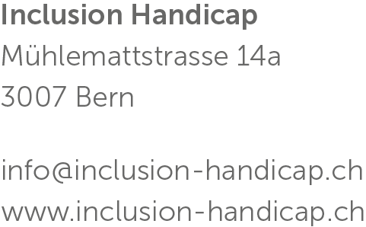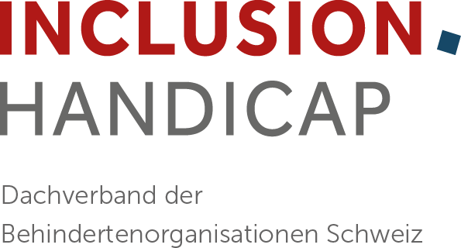

Medienmitteilung vom 10.11.2020

COVID Triage-Kriterien der SAMW:

Menschen mit Behinderungen aus intensivmedizinischen Behandlungen ausgeschlossen
Die Schweizerische Akademie der Medizinischen Wissenschaften (SAMW) hat die Triage-Kriterien für den Fall der Ressourcenknappheit in der Intensivmedizin verschärft. Dabei stützt sie sich für Menschen ab 65 Jahre auf eine «Fragilitätsskala», die bereits im Ausland stark kritisiert worden ist: Ihre Anwendung führt dazu, dass Menschen mit Behinderungen überdurchschnittlich häufig von einer intensivmedizinischen Behandlung ausgeschlossen werden. Inclusion Handicap und Agile.ch fordert die SAMW auf, die Kriterien anzupassen.
Die COVID-19-Pandemie könnte bald zur Folge haben, dass die Ressourcen der Intensivmedizin nicht für Alle reichen, die auf eine entsprechende Behandlung angewiesen sind. Vor diesem Hintergrund hat die SAMW am 4. November 2020 die Kriterien verschärft, nach denen in einem solchen Fall entschieden würde, wer auf die Intensivstation eingewiesen wird.
Neu kommt bei Menschen ab 65 Jahre eine „Klinische Fragilitätsskala“ zur Anwendung, welche in Deutschland, Grossbritannien, Kanada sowie auf internationaler Ebene wegen ihrer diskriminierenden Wirkung auf Menschen mit Behinderungen von Menschenrechtsinstitutionen und Behindertenorganisationen stark kritisiert worden ist: Weil die „Klinische Fragilitätsskala“ auf die Abhängigkeit einer Person von der Hilfe Dritter abstellt, führt sie dazu, dass Menschen mit Behinderungen weit überdurchschnittlich häufig von einer intensivmedizinischen Behandlung ausgeschlossen würden. Dies, obschon diese Abhängigkeit weder auf eine schlechtere Prognose, noch einen erhöhten Pflegebedarf während der Intensivpflegebehandlung schliessen lässt. «Die Kriterien für die Triage der SAMW benachteiligen Menschen mit Behinderungen. Sie verletzen das Verbot der Diskriminierung von in der UNO-Behindertenrechtskonvention und in der Bundesverfassung. Inclusion Handicap hat sich gestern in einem Schreiben an die SAMW gewandt und sie aufgefordert, die Triage-Kriterien zu überarbeiten», so Maya Graf, Ständerätin und Co-Präsidentin von Inclusion Handicap.
Es darf für die Frage der Aufnahme auf die Intensivstation bei Menschen mit Behinderungen nicht pauschal auf die „Klinische Fragilitätsskala“ abgestellt werden. Die Dachverbände Inclusion Handicap und Agile.ch verlangen von der SAMW, dass sie, zusammen mit dem Eidgenössichen Büro für die Gleichstellung von Menschen mit Behinderungen, bei der Überarbeitung der Kriterien miteinbezogen werden.

Auskunft
Caroline Hess-Klein, Dr. iur., Inclusion Handicap, Leiterin Abteilung Gleichstellung
076 379 94 72 / caroline.hessklein@inclusion-handicap.ch

Weitere Informationen
- SAMW Triage Kriterien vom 4. November 2020
- Inclusion Handicap, Kurzgutachten (beiliegend) vom 9. November 2020 zu den SAMW-Kriterien vom 4. November 2020 zur Triage von intensivmedizinischen Behandlungen bei Ressourcenknappheit im Rahmen der COVID-19-Pandemie.
- Inclusion Handicap, Forderungen vom 9. November 2020
Inclusion Handicap ist die vereinte Stimme der rund 1,7 Mio. Menschen mit Behinderungen in der Schweiz. Der politische Dachverband der Behindertenorganisationen setzt sich für die Inklusion und die Respektierung der Rechte und Würde aller Menschen mit Behinderungen ein. Inclusion Handicap vereint 20 gesamt-schweizerische und sprachregionale Behindertenverbände, ist die Interessenvertretung für Menschen mit Behinderung und bietet ihnen Rechtsberatung an. Die politischen Positionen werden in Zusammenarbeit mit den 20 Mitgliederorganisationen erarbeitet.

Die Mitgliederorganisationen von Inclusion Handicap
Asrimm | autismusschweiz | FRAGILE Suisse | GELIKO (Schw. Gesundheitsligen-Konferenz) |
inclusione andicap ticino | insieme Schweiz | PluSport | pro audito Schweiz | Procap | Pro Infirmis | Pro Mente Sana | Schw. Blinden- und Sehbehindertenverband (SBV) | Schw. Gehörlosenbund (SGB) | Schw. Multiple Sklerose Gesellschaft | Schweizer Paraplegiker-Vereinigung | Schw. Stiftung für das cerebral gelähmte Kind | Schw. Zentralverein für das Blindenwesen (SZBlind) |
Sonos – Schw. Hörbehindertenverband | Verband Dyslexie Schweiz | Vereinigung Cerebral Schweiz

